사 건 명
불법 PCB 복제 및 판매에 따른 지식 재산권 침해

원 고
성명: 조 성 택 주민등록번호( 771113 - 1124123 )
주소: 서울특별시 서대문구 가재울미래로 2, 215동 1802호
연락 가능한 전화번호: 010 - 9878 – 2426

피 고
성명: 차 지 연 주민등록번호( - )
주소: 경기도 양주시 고읍납로 20-5(RG세원프라자)2층 201호
(상호명 : 스마일뱃 / 사업자번호 : 491 - 06 - 02225 ）
연락 가능한 전화번호: 010 - 6265 – 1694

2. 피 고
성명: 김 경 태 주민등록번호( - )
주소: 경기도 양주시 옥정로 200 5층 506-86호
(상호명 : 힘찬배터리 / 사업자번호 : 789 - 10 - 02454 )
연락 가능한 전화번호: 010 - 6265 - 1694

청 구 원 인
- 지식재산권 침해
스마일뱃(대표:차지연)과 힘찬배터리(대표:김경태)에서 자행한 불법 복제는 원래 당사- 트릴리언스타텍 주식회사 (대표:조성택)가 가진 지식재산권을 침해하는 행위입니다. 복제된 상품은 원래 제조사의 노하우와 기술력을 훔치는 것으로, 이 침해에 대한 불법 행위는 법적인 책임을 지어야 합니다.

2. 부정경쟁방지법 위반
불법 복제 및 판매업체인 스마일뱃 및 힘찬배터리 업체는 당사와 같은 원래 제조사의 투자와 노력 없이 경쟁적인 제품을 생산 및 판매 하였으므로 이는 정상정인 경쟁환경을 깨뜨리는 것입니다. 이는 시장 균형을 깨뜨리며 소비자와 기업 모두에게 부정한 영향을 미칩니다.

3. 소비자 안전 및 시장 질서 파괴
불법 복제된 상품은 원래 제조사인 당사의 품질 관리기준 준수 할수 없고 설계 유지 보수등에 대한 대응력이 없으므로 제품의 품질이 떨어질 수 있습니다. 이로 인하여 소비자에게 피해가 발생할 수 있으며, 이는 현 동종 업계의 시장 경쟁력을 퇴보시킴으로 공정한 시장 질서를 파괴 합니다.

4. 경제적 손해
불법 복제된 상품이 원래 상품보다 저렴한 가격으로 판매 되므로 이는 원래 제조사와 경쟁업체의 경제적 이익을 손상 시키게 됩니다.

입 증 방 법
1. 배경 설명

당사 (트릴리언스타텍 주식회사)는 무선청소기 호환용 배터리팩을 제조 판매 하는 법인 사업자로써, 1년 6개월의 개발 투자 및 안전인증시험 기간을 거처, 동종 업계최초로 코드제로 무선청소기 호환용 배터리팩 상품을 개발하여 2022년 8월 20일 시장에 출시 하였습니다.
동업 관계로 추정되는 피고인들(스마일뱃,힘찬배터리)은 당사의 제품 출시 직후인
2022년 8월 24일과, 2022년 8월 25일, 2차례에 거쳐 스마일뱃 차지연 대표의 명의로 당사의 온라인 마켓에서 상품을 구입해 간 판매 기록이 남아 있습니다.
이후 불법 복제 기간을 거처 2022년 1월 19일 네이버 쇼핑에 당사보다 저렴한 가격으로 제품을 출시하여 상위 랭킹을 점유 하였고 이로인해 현 시점까지도 당사에 경재적 손해 및 피해를 일으키고 있는 상태입니다.

2. PCB 회로 기판 불법 복제 증거

해당 상품인 무선청소기의 배터리팩은 수명이 있는 소모품으로 그 수명이 소진되면 새로운 배터리팩으로 교체하여 청소기를 사용할 수 있습니다.
리튬이온 전지로 구성된 호환용 배터리팩은 크게, 원통형 단전지 7개, 이 단전지의 전기에너지를 청소기 본체에 전달하는 PCB회로기판, 그리고 배터리셀을 고정하고, 본체에 결합되는 겉 케이스로 구성됩니다. <사진1>

그 중 피고가 불법 복제한 PCB회로기판은 전자 회로 부품의 종류와, 연결방법 및 위치 등이 단면에 표시된 것으로 전자회로 기술에 있어 가장 중요한 부분인 소자의 선택과 소자의 배열 및 결선, 그리고 저항,콘덴서등 수동소자 부품의 저항값 등에 해당하는 전자회로 기술의 결과물입니다.
PCB회로기판은 전자기기를 구성하는 중요한 요소로서 디자인, 기술적 기능, 레이아웃 등 다양한 측면에서 저작물로 인정될 수 있습니다.
저작권 법에서는 저작물의 범주를 “문학,예술,과학 또는 기술의 창작물로서 그형태에 관계없이 창작물의 저작자에게 인간다운 삶의 가치를 증신시키는 창작물”로 정의하고있습니다.
<사진2>의 당사제품과 비교한 사진을 보면 피고가 불법복제한 PCB회로기판은 모방과 참고의 수준이 아닌 당사의 것을 그대로 도용한 것이 명백합니다.

(1) 동일한 전자부품소자 사용
(2) 동일한 PCB 연결
(3) 동일한 디버깅 PAD 의 위치 및 크기
(4) 동일한 부품 Reference No. (U1,U2,R1,R2)

무수한 반도체 IC칩 중에 당사에서 선정한 부품을 모두 동일하게 따라 적용하였고, 이 부품간의 결선 패턴, 배치, 수동소자의 저항값 및 보호소자의 종류가 모두 동일 하게 되어있으며, 심지어 설계자가 임의로 배치하는 디버깅 포인트와 설계 툴에서 랜덤으로 부여되는 U1,U2등 부품 ID번호 까지 모두 동일합니다.

이는, PCB 복제를 전문으로 하는 외주업체에 의뢰하여 저희 상품을 똑같이 불법 복제 하지 않고서는 발생 할 수 없는 명백한 불법 행위입니다.
또한 이러한 노골적인 복제행위를 한 피고는 저작권에 대한 개념이 무지하거나, 회로적인 전문성이 무지하여, 조금의 변형이나 가공으로 발생하는 리스크 판단도 못하는 상태로 보입니다.

회로적인 유일한 차이점은 저항,콘덴서 등 수동소자의 패키지(크기)인데, 이도 단순 크기만 다를 뿐, 회로적인 저항값은 모두 당사의 원본과 동일합니다.

동일한 기능을 하는 전자기기 상품이라고 하더라도 제조사 마다 기술적 노하우 설계 방법 등이 모두 다를 수 밖에 없습니다.
<증거4>와 같이 예를 들면, 해당 제품이 장착되는 코드제로 청소기의 LG 순정품 배터리팩 PCB회로기판을 보면 당사의 것과 회로기판 구성이 완전히 다른 것을 확인할 수 있습니다.

PCB회로기판은 무수한 설계 노하우와 시행착오를 거쳐 만들어진 설계자의 지적인 연구 개발 활동의 결과물이기 때문에 부품 소자 및 배치, 레이 아웃 디자인이 피고의 상품과 같이 일치 할 수는 없습니다.

3. 저작 시점에 대한 증거

전기용품 및 생활용품 안전관리법에 따라 배터리팩과 같은 전자기기를 국내 시장에 유통하기 위해서는 한국기계전기전자시험연구원으로부터 KC안전확인신고증명서를 받아야 합니다.
해당 제품에 대해 당사는 2022년 7월 29일에 KC안전인증 승인을 얻었고, 이 공인된 승인 서류에 PCB회로기판의 사진 및 주요 부품소자의 목록이 붙임자료로 존재하여 당사의 제품이 피고의 제품보다 우선함을 입증 할 수 있습니다.
또한 제품 출시일도 피고 업체보다 당사가 우선 하며, 출시 직 후 피고인이 당사의 제품을 구입한 당사 판매 이력 등으로 비추어 볼 때 정황 증거가 명백합니다.

<사진1>
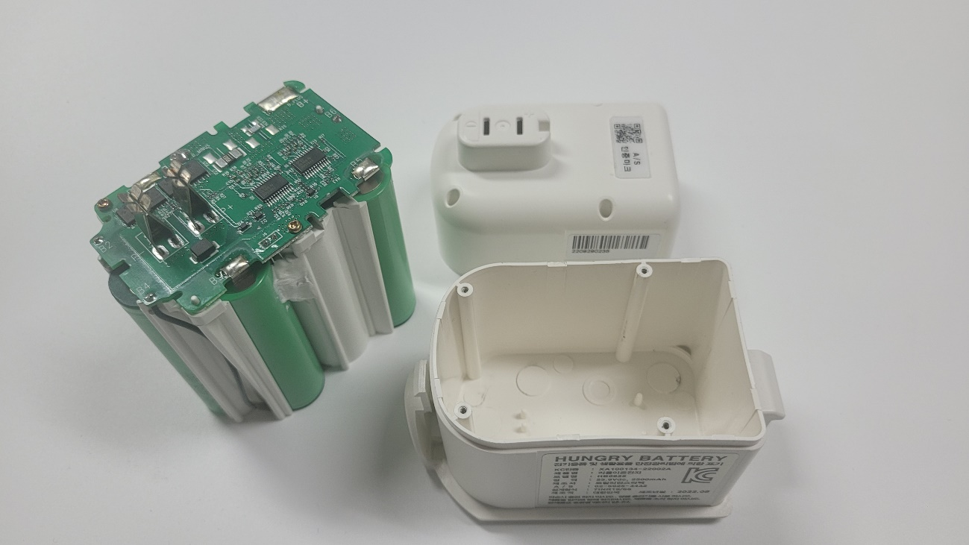
< 좌 : 트릴리언스타텍 상품[원본] 구성>

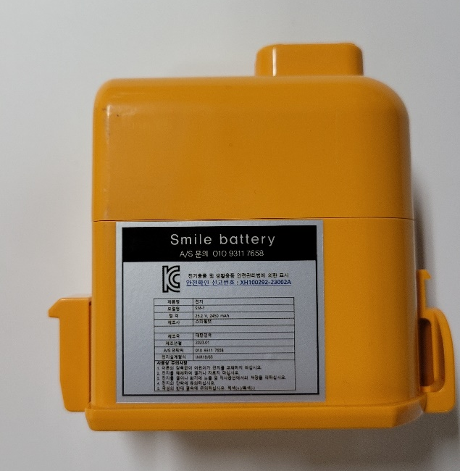
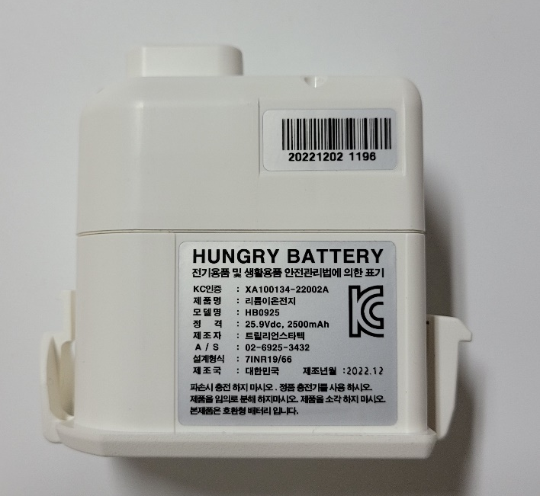
< 좌 : 트릴리언스타텍 상품[원본] / 우: 스마일벳 상품[불법복제품] >

< 좌 : 트릴리언스타텍 상품[원본] / 우: 스마일벳 상품[불법복제품] >
증거1. 주요 IC칩을 비롯하여 모든 부품 사양이 동일 함.

< 좌 : 트릴리언스타텍 상품[원본] / 우: 스마일벳 상품[불법복제품] >
증거2. 부품의 배치 및 부품간의 연결 (PCB레이아웃)이 동일함

< 좌 : 트릴리언스타텍 상품[원본] / 우: 스마일벳 상품[불법복제품] >
증거3. R25,R35,R33등 테스트목적으로 사용하지 않는 부품의 PAD모양, 위치가 동일함

< 좌 : 트릴리언스타텍 상품[원본] / 우: 스마일벳 상품[불법복제품] >
증거4. 설계자가 임의로 부여하는 부품번호(D6,D4,D2,R32,R39….)가 모두 동일함.

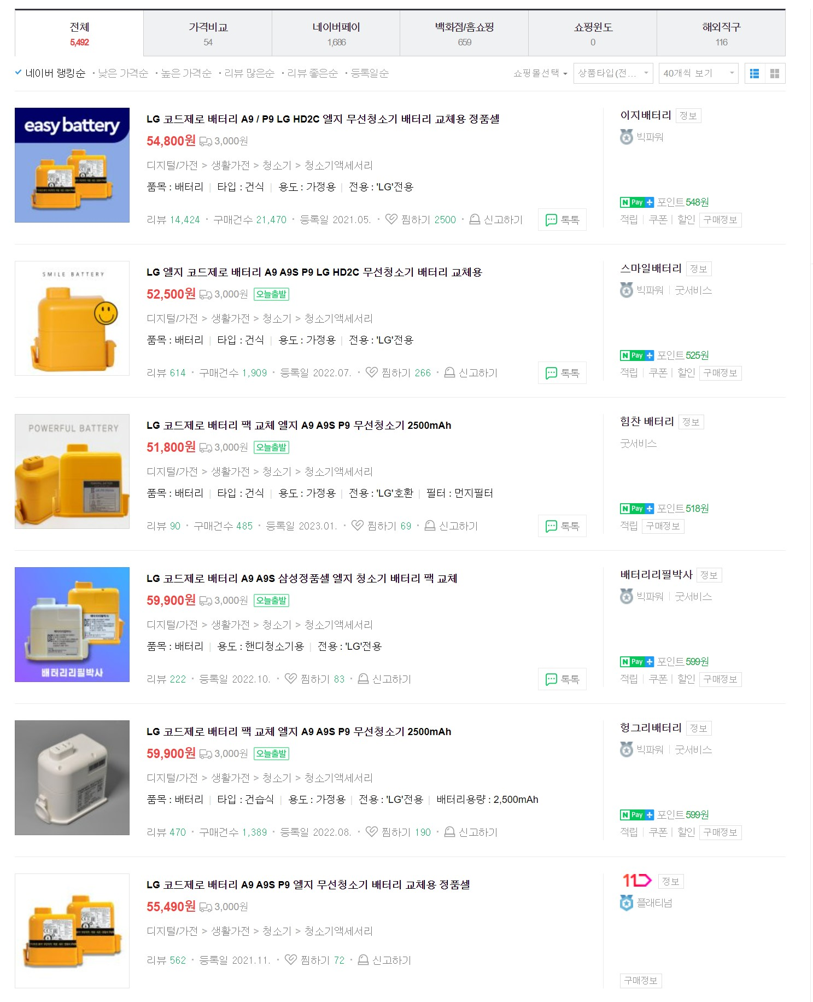

트릴리언스타텍 상품[원본]

스마일벳 상품[불법복제품]

트릴리언스타텍 상품[원본] KC안전확인신고 증명서
